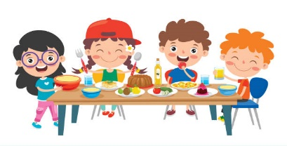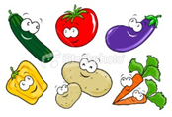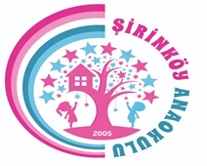

TARİH | 2023-2024 EĞİTİM ÖĞRETİM YILI ŞİRİNKÖY ANAOKULU ARALIK AYI MENÜSÜ
 | SABAH KAHVALTISI | İKİNDİ KAHVALTISI
04.12.2023 Pazartesi | Krep, reçel, süt | Krep, reçel, süt
05.12.2023 Salı | Omlet, ekmek, peynir, zeytin, meyveli çay , elma | Mantı , yoğurt, elma
06.12.2023 Çarşamba | Havuçlu arpa şehriye çorbası, ekmek,Kemalpaşa tatlısı. | Havuçlu arpa şehriye çorbası, ekmek, Kemalpaşa tatlısı.
07.12.2023 Perşembe | Kıymalı ev pidesi, limonlu çay | Kıymalı ev pidesi, limonlu çay
08.12.2023 Cuma | Mozaik kek, çıtır börek, bitki çayı | Sebzeli bulgur pilavı, yoğurt
11.12.2023 Pazartesi | Haşlanmış yumurta, ekmek, peynir, zeytin, ıhlamur | Bezelye yemeği,pilav,
12.12.2023 Salı | Simit, beyaz peynir, zeytin bitki çayı, | Simit, beyaz peynir, zeytin bitki çayı,
13.12.2023 Çarşamba | Patatesli tavuklu sandviç, limonlu çay | Patatesli, tavuklu sandviç, limonlu çay
14.12.2023 Perşembe | Yayla çorbası, ekmek, meyve |  | Yayla çorbası, ekmek, meyve
15.12.2023 Cuma | Fırında Kaşarlı ekmek, zeytin, süt |  | Erişte isteğe göre peynir veya yoğurt
18.12.2023 Pazartesi | Bazlama, peynir, zeytin, bitki çayı | Bazlama, peynir, zeytin, bitki çayı
19.12.2023 Salı | Ev pizzası, limonata | Ev pizzası, limonata
20.12.2023 Çarşamba | Fırında patates dilimleri, peynir, zeytin, bitki çayı | Tavuklu pilav, ayran
21.12.2023 Perşembe | Mercimek çorbası, ekmek, revani tatlısı | Mercimek çorbası, ekmek, revani tatlısı
22.12.2023 Cuma | Puf böreği,peynir,zeytin,meyveli çay | Puf böreği, peynir, zeytin, meyveli çay
25.12.2023 Pazartesi | Kaşarlı tost, zeytin, havuç dilimleri, ıhlamur | Kaşarlı tost, zeytin, havuç dilimleri, ıhlamur
26.12.2023 Salı | Açma , peynir, zeytin ,süt | Nohut yemeği, pilav , yoğurt
27.12.2023 Çarşamba | Tavuklu şehriye çorbası, ekmek, muz | Tavuklu şehriye çorbası, ekmek, muz
28.12.2023 Perşembe | Peynirli gözleme, zeytin, reçel, bitki çayı | Peynirli gözleme, zeytin, reçel, bitki çayı
29.12.2023 Cuma | Ekmek arası köfte, patates, limonlu çay | Ekmek arası köfte, patates, ayran
Melek ÇOLAK
Okul Müdürü

